Отдел по образованию Администрации
муниципального образования «Дорогобужский район» Смоленской области
Методический листок «Внимание: опыт»
Выпуск №13 (декабрь2013)

Повышение учебной мотивации и качества знаний по немецкому языку средствами электронных учебников и интерактивной доски
(из опыта работы учителя немецкого языка МБОУ Усвятская СОШ Г.Н. Кадановой)

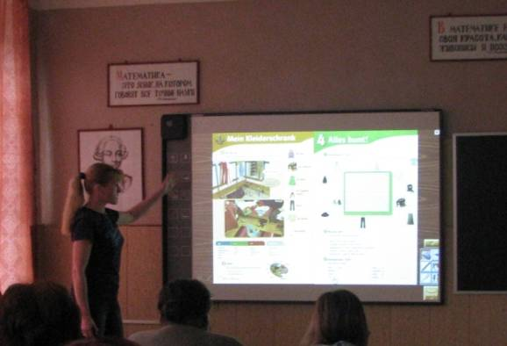
МБОУ Усвятская СОШ работает в инновационном режиме. Школа является муниципальной площадкой по темам «Развивающая информационная среда школы как условие успешной реализации требований стандартов нового поколения», «Школа правовых знаний как средство формирования социально-правовой компетенции личности». Это дает учителям школы широкие возможности выбора и апробации собственных путей развития в профессии. Учитель немецкого языка Каданова Г.Н. с первых шагов внедрения в школьное обучение ИКТ стала приверженцем этой новации. Галина Николаевна постоянно ищет новые пути и средства профессионального саморазвития: самообразование, участие в профессиональных Интернет-сообществах, разработка и применение собственных мультимедийных продуктов, участие в профессиональных конкурсах и диссеминация накопленного опыта. Последние годы Каданова Г.Н. развивает информационную предметную среду по немецкому языку через использование электронных программ и интерактивной доски.
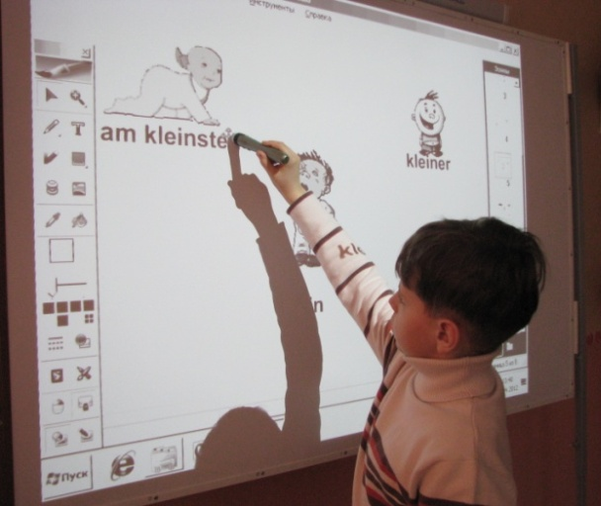
Учитель уверен, что использование мультимедийных средств обучения помогает реализовать личностно ориентированный подход в обучении, обеспечивает индивидуализацию и дифференциацию обучения с учетом особенностей детей, их уровня обученности, склонностей.
Интерактивная доска – это современное мультимедийное средство, которое, обладая всеми качествами традиционной школьной доски, имеет более широкие возможности. Используя новое средство обучения, учитель организует работу учащихся в интерактивном режиме. Это стимулирует развитие мыслительной и творческой активности, включает в работу всех учащихся и значительно экономит время. Доска используется на разных этапах урока: во время объяснения нового материала, закрепления пройденного и контроля знаний. Учителем разработаны и используются конспекты уроков и дидактический материал по темам «Перфект» (4 кл.), «Город», «Где?», «Слабые глаголы» (5 кл.), «Режим дня», «Претеритум» (6 кл.), «Экология», «Немецкие города», «Сложные предложения» (7 кл.), «Достопримечательности Берлина», «Путешествие» (8 кл.).
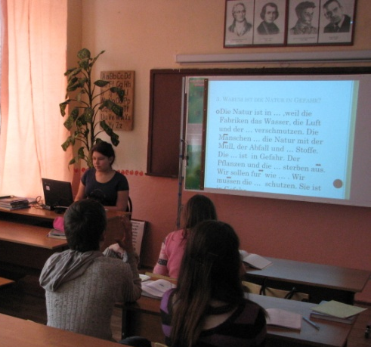
Для оптимизации урока немецкого языка Галина Николаевна Каданова активно использует мультимедийные учебники. Это позволяет решать следующие задачи: автоматизация лексико-грамматических навыков, обогащение лексического запаса и систематизация и обобщение грамматических знаний. На уроках в начальной школе с целью формирования умений самостоятельной работы Галина Николаевна применяет учебную программу «Jaga Deutsche» и «Изучаем немецкий язык в 1-4 классах». Программа позволяет в увлекательной игровой форме повторить лексический материал, обобщить грамматический, поработать над фонетикой. Уроки в основном и старшем звене сопровождаются материалами программ «Movie Тalk», «Tangramm», «Deutsch DeLuxe», «Изучаем немецкий язык в 5-9 классах», которые используются учителем и для подготовки к итоговой аттестации учащихся.
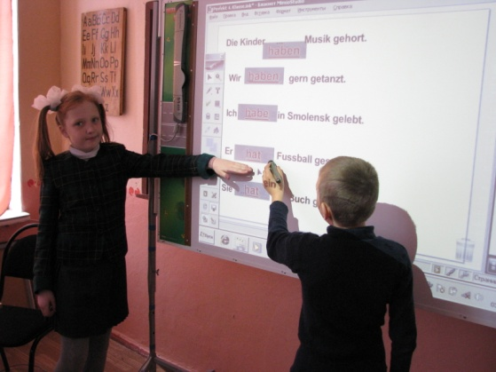
Важными достоинствами мультимедийных учебников являются наглядность представления материала, быстрая обратная связь, наличие разветвлённой структуры гиперссылок, позволяющих получить дополнительную информацию.
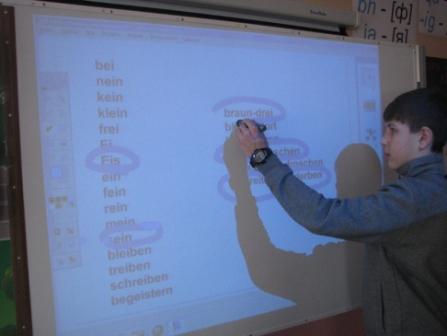
Смыслом и позитивным результатом модели обучения с использованием информационного ресурса является, в соответствии с требованиями ФГОС, личностное развитие, которое достигается за счет соблюдения следующих принципов: в центре технологии обучения – ученик; в основе учебной деятельности – сотрудничество; позиция ребенка в учебном процессе – активная; перспективная цель – формирование мотивации и развитие способности ученика к самообразованию.
Интерактивная доска и электронные учебники позволяют Кадановой Г.Н. вместе с учащимися совершать увлекательные путешествия по стране знаний. Уроки становятся более интересными и нестандартными, а у учащихся появляется возможность раскрыть свой потенциал. Создание ситуации успеха, минимум утомляемости, повышение интереса к учебе – это яркий показатель значимости использования интерактивного оборудования.

